ملزومات نگهداری گیاه آپارتمانی
ملزومات نگهداری گیاه به آن دسته از ابزار یا مواردی گفته می‌شود که گیاه برای رشد بهتر به آن‌ها نیاز دارد. همان‌طور که از ریشه کلمه بر‌می‌آید، ملزومات یعنی عواملی که حضور آن‌ها برای رشد گیاه لازم است. ملزومات نگهداری گیاه می‌تواند ضروری یا کمک‌کننده باشد. ضروریات مواردی مانند گلدان، خاک یا سم را شامل می‌شود. (همان فاکتورهایی که برای رشد اولیه و بقای اصلی یک گیاه نیاز است)؛ اما کمک‌کننده‌ها مواردی مانند کود، زیرگلدانی، تزئینات را در برمی‌گیرد (فاکتورهایی که به شادابی بیشتر و ظاهر بهتر گیاه کمک می‌کند).
اما در برخی موارد خرید فاکتورهای موردنیاز گیاه به تشخیص یک متخصص نیازمند است. برای مثال گیاه به بیماری یا آفت مبتلا شده است. اینکه چه سمی برای گیاه مناسب است به تشخیص و تجویز خوب یک گیاه‌شناس بستگی دارد. در ادامه به معرفی برخی از لوازم باغبانی مهم در پرورش گیاهان آپارتمانی پرداخته شده است:
1- بیلچه
اولین جزء از لوازم باغبانی بیلچه است. با توجه به اینکه اکثر گیاهان خانگی در گلدان‌هایی کوچک نگهداری می‌شوند، مناسب‌ترین بیلچه‌ها انواعی هستند که قطر تیغه آن‌ها نهایتاً هفت الی هشت سانتی‌متر باشد. این نوع از بیلچه‎‌ها ارزان‌تر هستند و در اکثر فروشگاه‌های باغبانی موجود است.
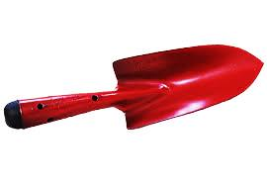
بیلچه

2- اسپری آبپاش
این نوع از آبپاش‌ها در اندازه و اشکال مختلف وجود دارند و برای مرطوب کردن سطح برگ گیاهان از آن‌ها استفاده می‌شود. می‌توان از کوچک‌ترین سایز آن‌ها برای آبیاری گیاهان خانگی خود استفاده نمایید.

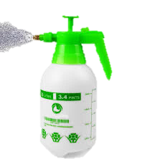
اسپری آبپاش

3- نخ سبک
داشتن گلوله‌ای از نخ سبک که به‌وسیله آن گیاهان بالارونده و همچنین گیاهانی که در مسیر مشخصی رشد نمی‌کنند و نیاز است تا جهت دلخواهی به آن‌ها داده شود بسیار ضروری است.

4- آبپاش آبیاری
آبپاش‌ها در اندازه و اشکال مختلفی وجود دارند، ولی بهترین نوع آبپاش‌ها، نوعی است که یک لوله باریک و بلند دارد. این نوع آبپاش‌ها برای آبیاری گیاهان استفاده می‌شود که نباید برگ‌های گیاه خیس شود.

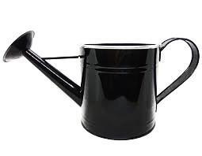
آبپاش آبیاری
5- چاقو
یک چاقوی تیز جزو ضروری لوازم باغبانی بوده و بسیاری از کارها توسط آن انجام می‌شود. یک چاقوی کوچک و جیبی به‌راحتی می‌تواند برای انواع کار باغبانی مورد استفاده قرار گیرد و کارهای زیادی انجام دهد.

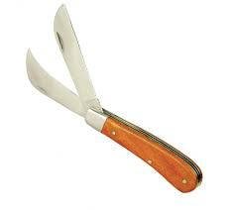
چاقو
6- گلدان
مورد دیگر که در لوازم باغبانی باید به آن اشاره کرد گلدان است. گلدان‌ها برای کاشت گیاهان در منزل در اشکال و اندازه‌های مختلف وجود دارند که در انواع سفالی بدون لعاب، گلدان‌های لعاب‌دار که بیشتر جنبه تزیینی دارند، گلدان‌های پلاستیکی و … می‌باشند. دقت نمایید تمام گلدان‌ها برای زهکشی گیاه، یک یا چند سوراخ در انتهای خود داشته باشند.

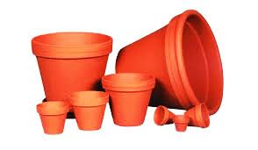
گلدان

7- برخی لوازم باغبانی دیگر که می‌توان تهیه کرد.
مواردی که در زیر به آن‌ها اشاره می‌شود جزو ضروریات نیستند، اما داشتن آن‌ها می‌تواند به آسان کردن کارها کمک نماید:
- دماسنج: دماسنج‌ها برای گیاهان در داخل آپارتمان ضروری نیست، اما بسیار مفیدند. می‌توان دمای محیطی که گیاه در آن قرارگرفته را اندازه‌گیری کرد و دمای محیط را تنظیم کرد.
- چنگک یا کولتیواتور: در واقع همان شن‌کش کوچک است که برای خراش دادن سطح خاک و مخلوط نمودن کود با خاک به کار می‌رود.

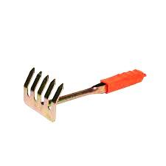
چنگک یا کولتیواتور

